BÁO CÁO ĐỒ ÁN TỐT NGHIỆP TOÀN DIỆN: DỰ BÁO GIÁ XĂNG DẦU ĐA MỤC TIÊU

CHƯƠNG 1: TỔNG QUAN HỆ THỐNG VÀ KIẾN TRÚC PIPELINE
Để giải quyết bài toán dự báo giá xăng dầu phức tạp, hệ thống được thiết kế theo chuẩn Modular (chia nhỏ từng chức năng), giúp dễ quản lý và mở rộng. Cấu trúc mã nguồn (Pipeline) bao gồm các thành phần cốt lõi sau:
1. data_loader.py: Module chịu trách nhiệm tải dữ liệu thô, làm sạch, điền khuyết (Forward-fill), tính toán các đặc trưng (Feature Engineering), chuẩn hóa bằng RobustScaler và cắt dữ liệu thành các khung thời gian (Sliding Window) để chia tập Train/Val/Test tuần tự theo thời gian.
2. models/baseline_lgbm.py: Chứa mã nguồn định nghĩa mô hình Machine Learning LightGBM và thiết lập không gian siêu tham số để thuật toán Optuna tự động tìm kiếm cấu hình tối ưu.
3. models/hybrid_sota.py: Chứa các kiến trúc Deep Learning siêu việt gồm iTransformer và GUMNet-Ultra. Đặc biệt, định nghĩa các khối CNN, BiGRU và mạng Gating phi tuyến.
4. evaluation.py: Chịu trách nhiệm đánh giá mô hình bằng các chỉ số (MAE, MAPE, R2) và tự động xuất ra các biểu đồ (Walk-Forward, Multi-Horizon, Actual vs Predicted).
5. main.py: File trung tâm (Entry Point). Thiết lập vòng lặp để hệ thống tự động quét và chạy liên tục pipeline trên cả 4 mặt hàng (MG95, MG92, DO 0.05%, DO 0.001%).

CHƯƠNG 2: MÔ TẢ VÀ THU THẬP DỮ LIỆU

2.1 Nguồn dữ liệu thô (Raw Data)
Dữ liệu của đồ án không có sẵn ở một nguồn duy nhất mà được chúng tôi tổng hợp, ghép nối từ nhiều bộ dữ liệu kinh tế vĩ mô toàn cầu. Bộ dữ liệu thô bao gồm:
- Dữ liệu nội sinh (Target): Lịch sử giá bán lẻ xăng dầu hằng ngày (MG95, MG92, DO 0.05%, DO 0.001%).
- Dữ liệu ngoại sinh (Exogenous): Lịch sử giá dầu thô thế giới WTI và Brent, Tỷ giá đồng Đô la Mỹ (USD_Index), và Chỉ số rủi ro địa chính trị toàn cầu (GPR).

2.2 Quá trình ghép nối và tạo bộ dữ liệu chuẩn
Các file dữ liệu thô ban đầu có khung thời gian và số ngày nghỉ lễ lệch nhau (ví dụ: ngày lễ ở Việt Nam khác với ngày nghỉ sàn chứng khoán Mỹ). Chúng tôi đã dùng cột "Ngày" (Date) làm trục cơ sở để Merge (ghép nối) tất cả các bảng lại với nhau thành bộ dữ liệu duy nhất: clean_data_exo_ver1.csv.

CHƯƠNG 3: TIỀN XỬ LÝ (PREPROCESSING) VÀ PHÂN TÍCH KHÁM PHÁ (EDA)

3.1 Tiền xử lý làm sạch dữ liệu
1. Xử lý thiếu khuyết (Missing Data): Sau khi ghép nối, rất nhiều ngày bị trống dữ liệu do chênh lệch ngày nghỉ. Hệ thống áp dụng phương pháp Forward-fill (Lấy giá ngày trước đắp cho ngày sau). KHÔNG sử dụng giá trị trung bình vì sẽ vi phạm luật Data Leakage (dùng tương lai để dự báo quá khứ).
2. Chuẩn hóa chống ngoại lai (RobustScaler): Dữ liệu giá dầu hay có các cú sốc chiến tranh. RobustScaler dùng Trung vị (Median) và IQR để scale dữ liệu, giúp mô hình không bị lệch trọng tâm khi gặp các đỉnh giá cực đoan.

3.2 Phân tích dữ liệu trực quan (EDA)
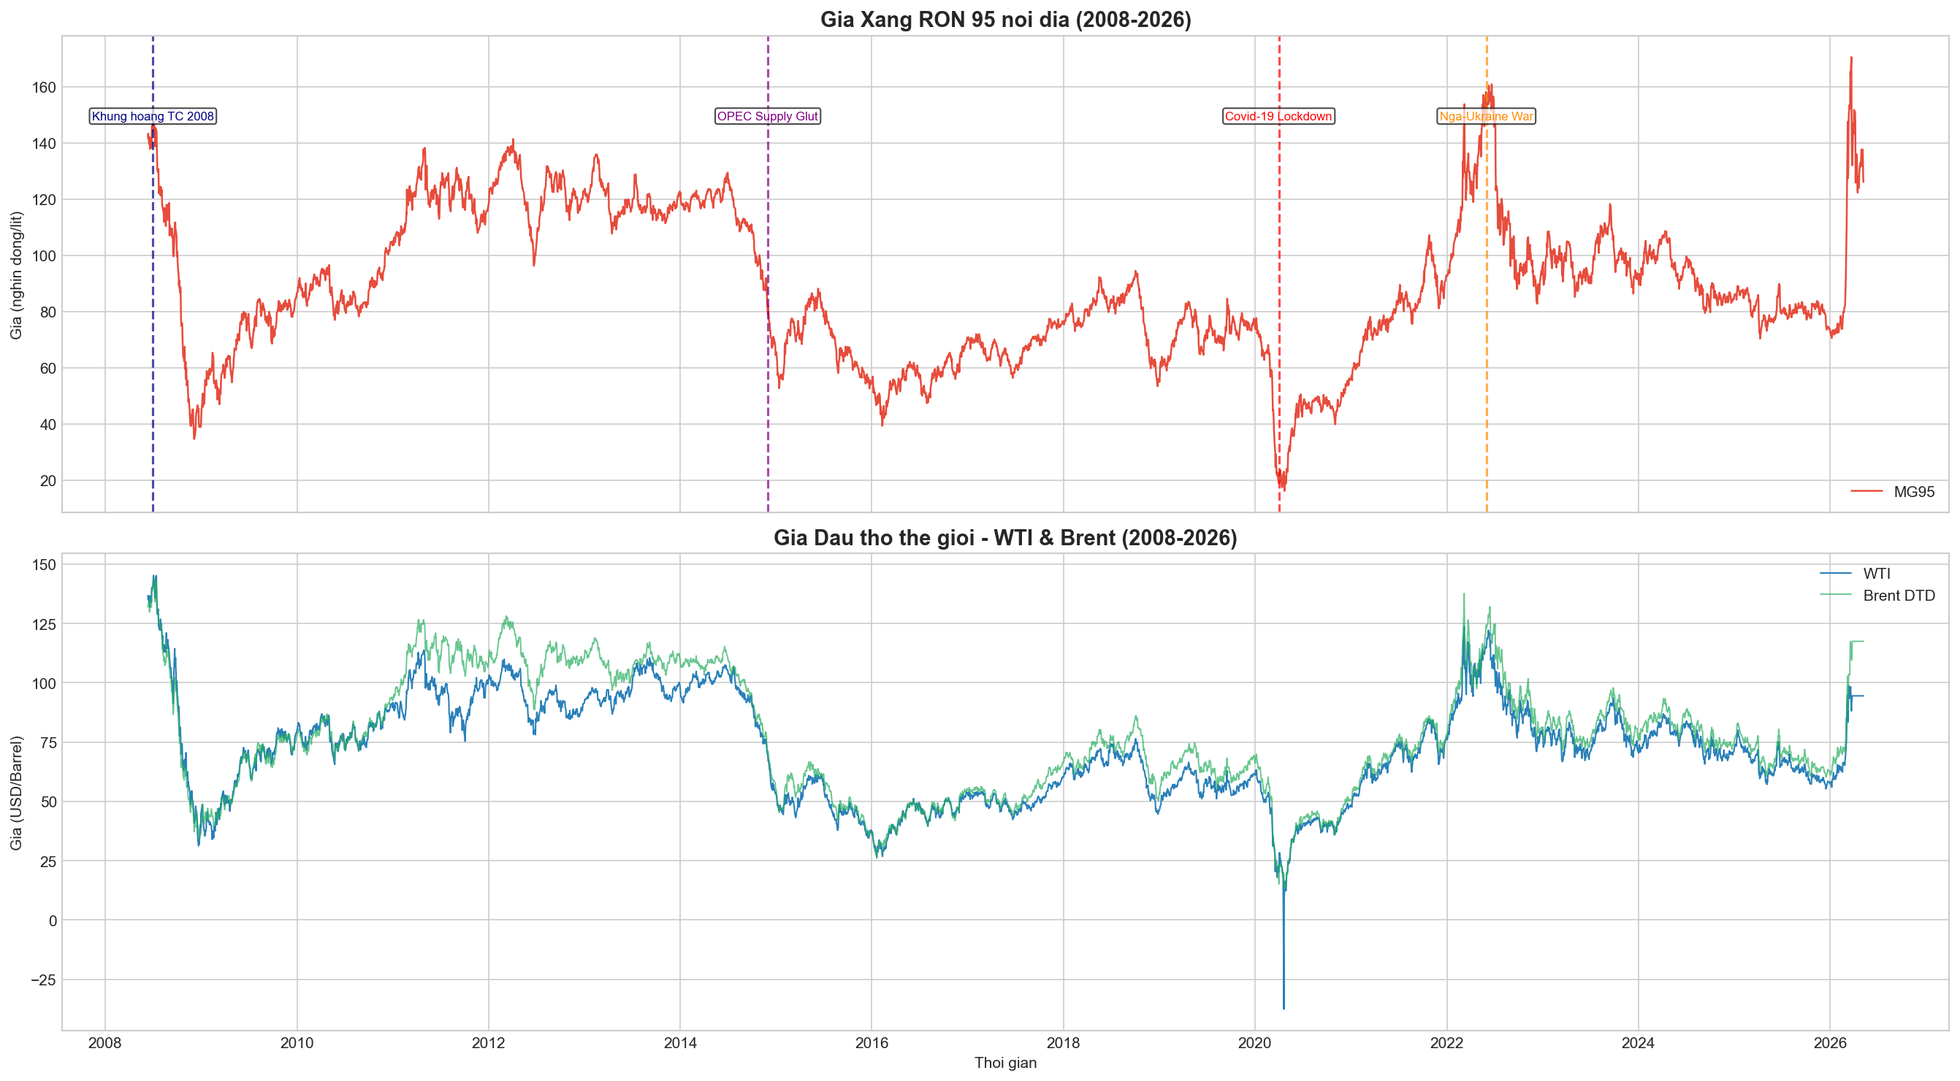
Hình: eda_trend_mg95_wti.png
Thể hiện điều gì: Đồng pha vĩ mô. Mỗi khi WTI sập mạnh hoặc vọt lên, giá MG95 chạy theo y hệt. Dữ liệu có tính "Không dừng" (Non-stationary), lên xuống theo siêu chu kỳ.
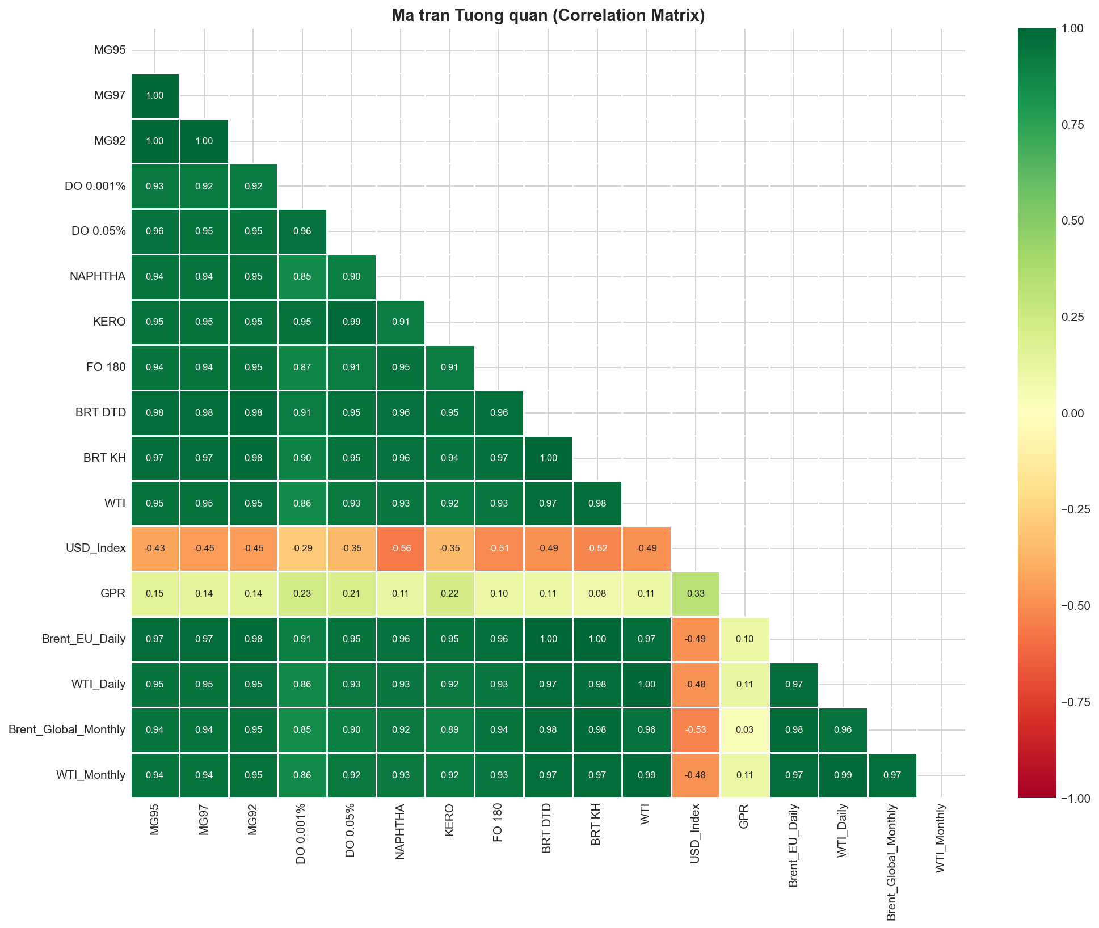
Hình: eda_correlation_heatmap.png
Thể hiện điều gì: Ma trận cho thấy tương quan đỏ đậm (hệ số > 0.9) giữa WTI/Brent với giá Xăng/Dầu. Khẳng định giá dầu thô là biến quyết định 90% kết quả.
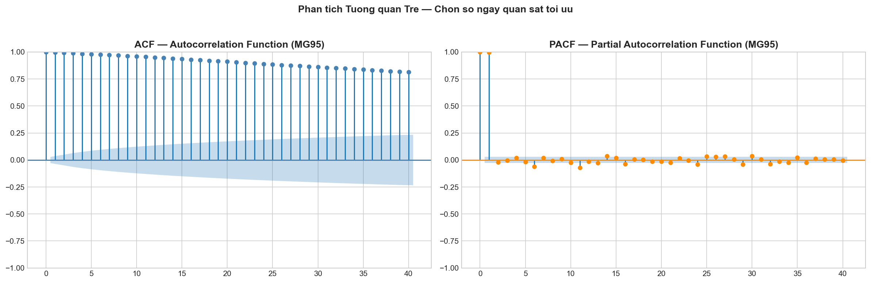
Hình: eda_acf_pacf.png
Thể hiện điều gì: PACF đo lường mức ảnh hưởng của giá ngày hôm trước lên hôm nay. Các cột vọt cao ở mốc lag 1, 2, 7 báo hiệu quán tính giá rất mạnh (bộ nhớ ngắn hạn). Giúp định hướng tạo các biến Lag 1, Lag 7.
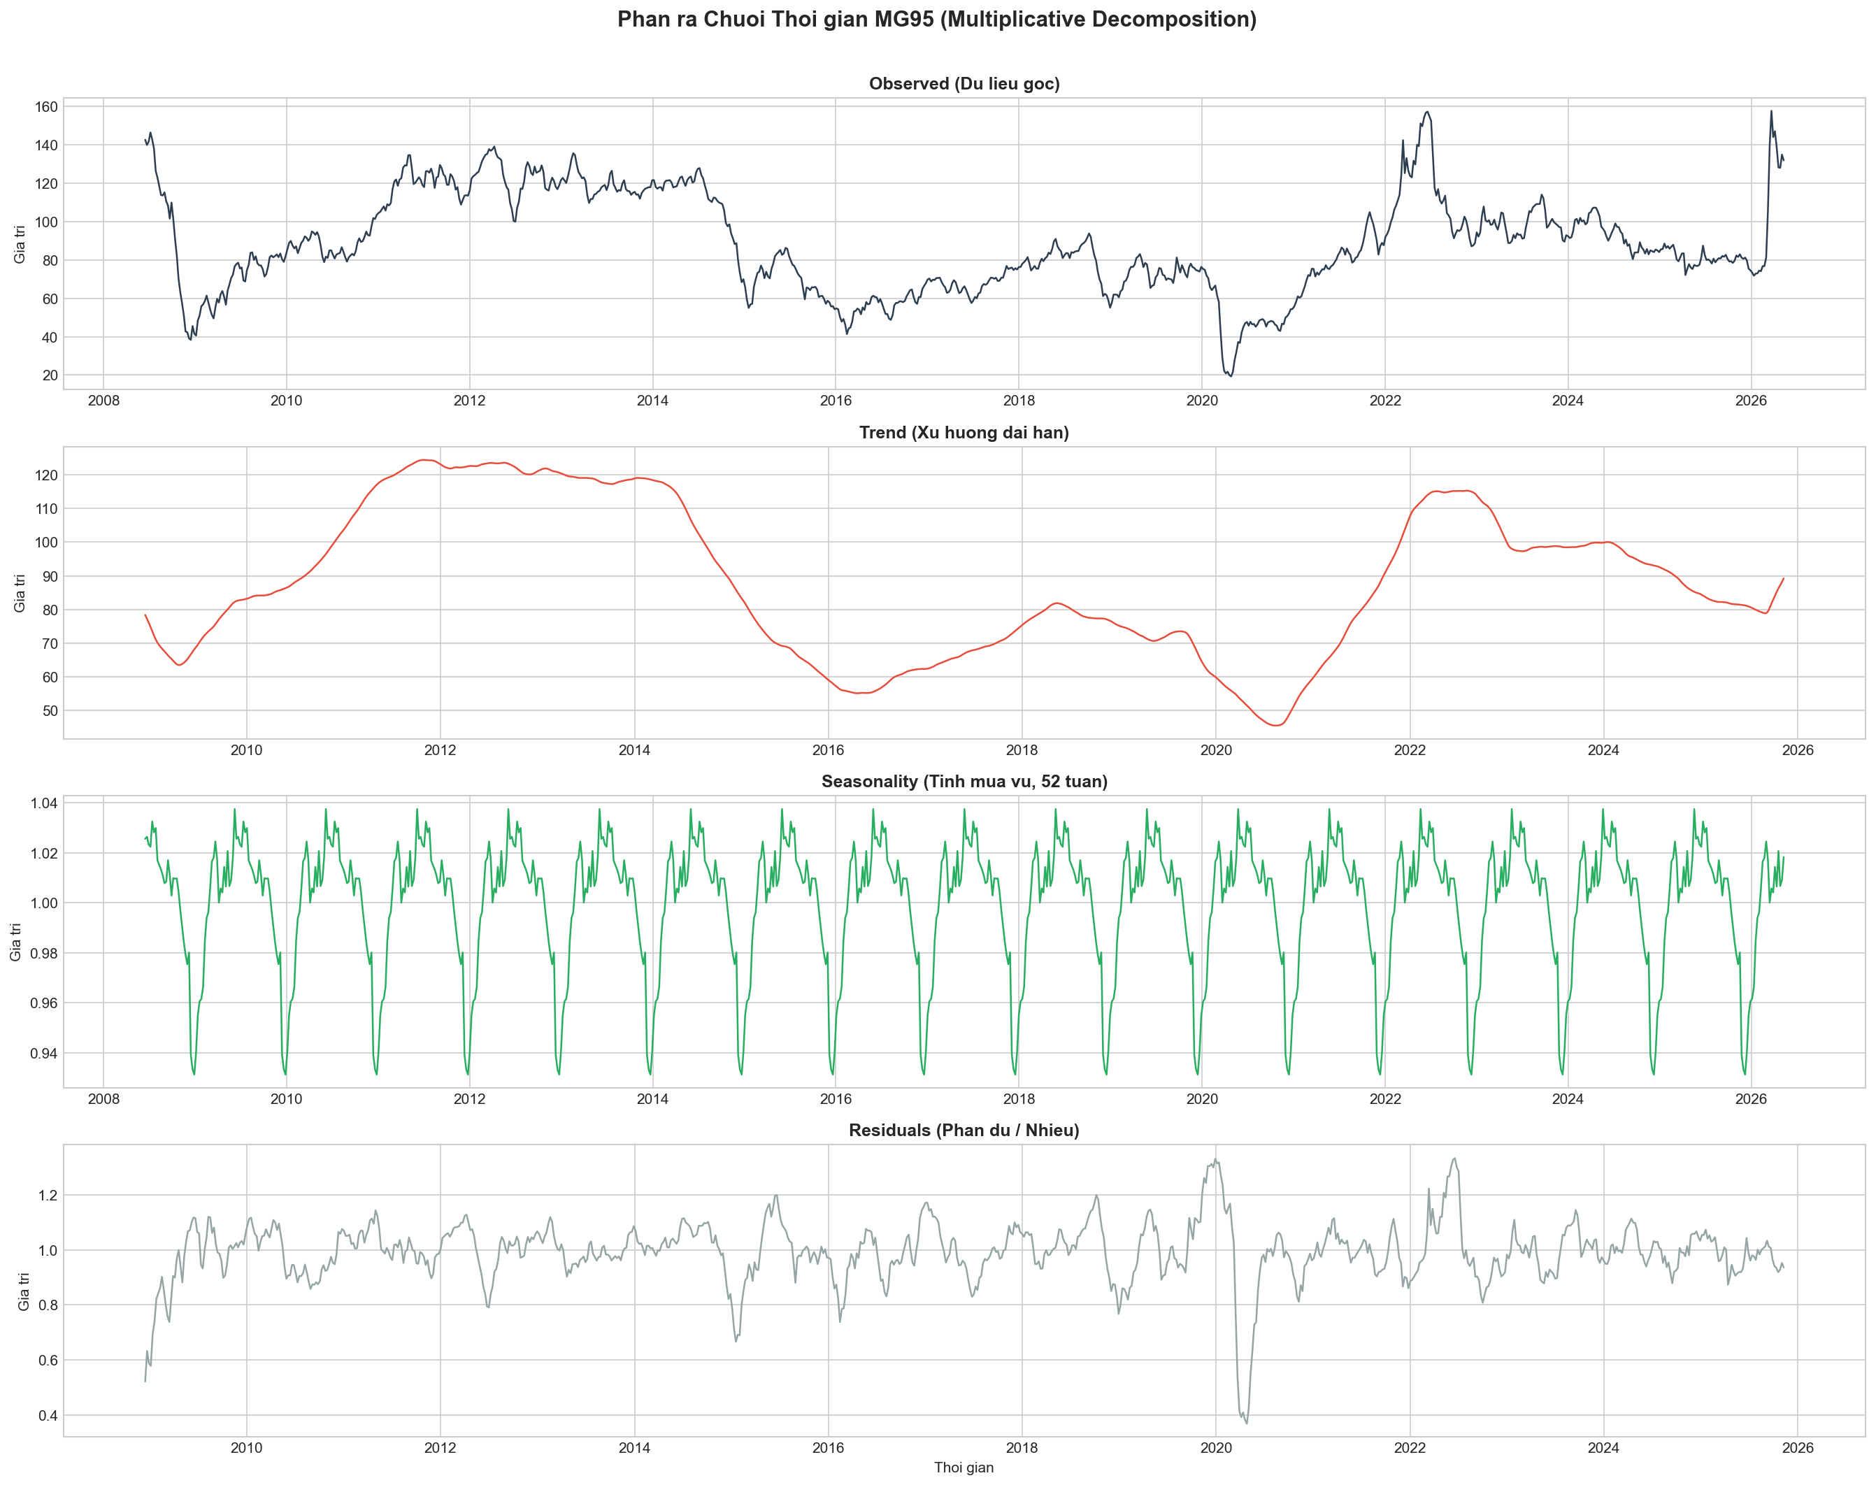
Hình: eda_decomposition.png
Thể hiện điều gì: Dữ liệu bóc tách được yếu tố Mùa vụ (Seasonality) dạng răng cưa. Chứng tỏ nhu cầu tiêu thụ có quy luật theo các tháng trong năm.
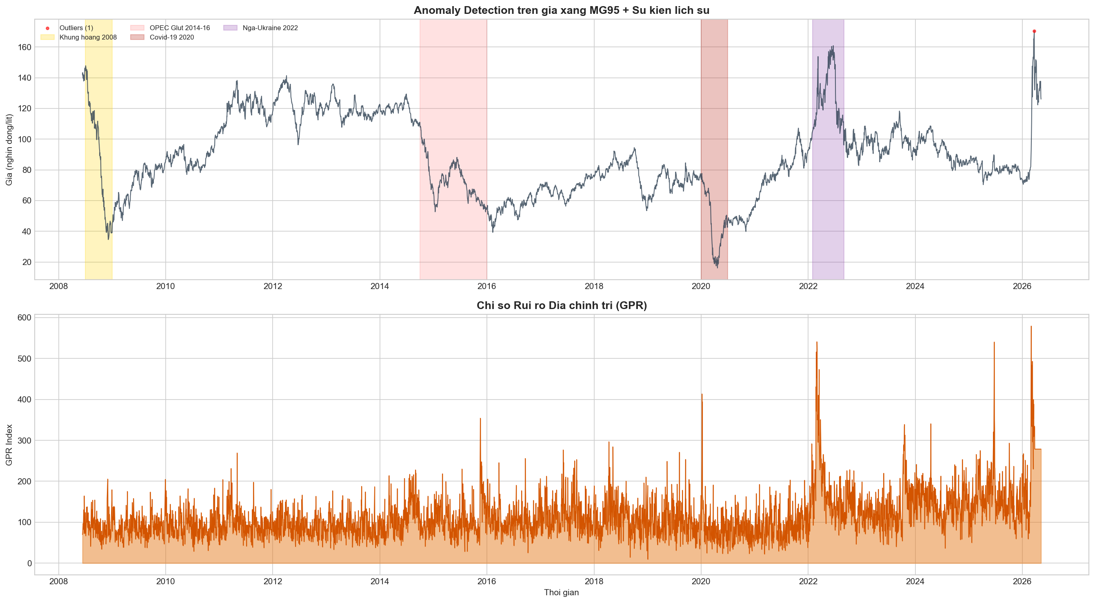
Hình: eda_anomaly_gpr.png
Thể hiện điều gì: Đường GPR (Rủi ro địa chính trị) vọt lên trùng khớp với các điểm nảy giá bất thường của xăng. Khẳng định sự nhạy cảm chính trị của mặt hàng này.

CHƯƠNG 4: KỸ THUẬT TRÍCH XUẤT ĐẶC TRƯNG (FEATURE ENGINEERING)
Dựa trên kết quả từ EDA, module data_loader.py đã tính toán thêm các mảng dữ liệu mới để đút cho mô hình:
1. Lag Features (Đặc trưng trễ): Giá của 1, 3, 5, 7, 14, 30 ngày trước.
2. Crack Spread (Biên tinh chế): = Giá Xăng - Giá Dầu Thô. Chỉ số vô giá giúp AI thấu hiểu biên lợi nhuận của các nhà máy lọc dầu.
3. Rolling Statistics: Đường trung bình trượt MA7, MA30 làm mượt nhiễu. Độ lệch chuẩn (Volatility) 7, 30 ngày để đo lường độ giật của thị trường.
4. Cyclical Features (Đặc trưng chu kỳ): Dùng Sin/Cos để bẻ ngày/tháng/quý thành vòng tròn lượng giác, giúp AI hiểu Thứ 2 đứng cạnh Chủ nhật.

CHƯƠNG 5: CÁC MÔ HÌNH HỌC MÁY VÀ HỌC SÂU (MODELS)
Hệ thống chạy đua 3 mô hình, tất cả đều được tối ưu thông số bằng thuật toán Optuna thay vì mò mẫm thủ công.
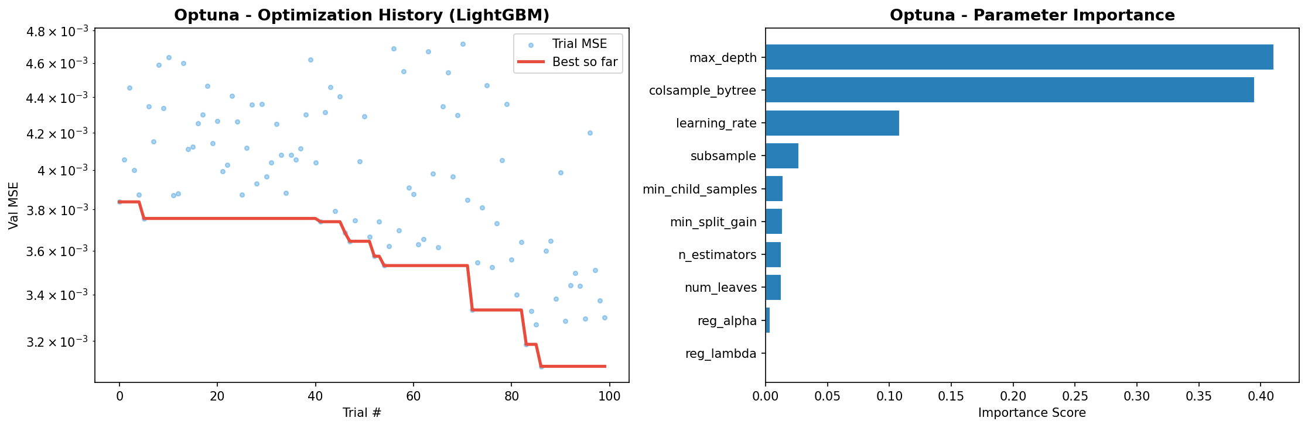
Hình: optuna_history.png

5.1 LightGBM (Gradient Boosting Machine)
Thuật toán học máy chuyên xây dựng các cây quyết định nối tiếp nhau để sửa lỗi. Ưu điểm: Tốc độ như điện, là vua xử lý dữ liệu dạng bảng (Tabular Data), miễn nhiễm với nhiễu.

5.2 iTransformer (Time Series SOTA 2024)
Biến thể của kiến trúc Transformer (trái tim của ChatGPT). Nó dùng cơ chế "Chú ý chéo" (Attention) lướt qua các biến WTI và GPR để bắt xu hướng. Tuy nhiên do bộ dữ liệu nhỏ, mô hình khó phát huy sức mạnh tối đa.

5.3 GUMNet-Ultra (Mạng kết hợp chuyên gia phi tuyến)
Đây là linh hồn sáng tạo của đồ án. Chúng tôi dựa trên Gated Mixture of Experts:
- Chuyên gia CNN-1D: Quét để bắt các tín hiệu giật cục, cú sốc dị thường ngắn hạn.
- Chuyên gia BiGRU: Nhớ các xu hướng tăng/giảm chu kỳ dài hạn.
- Gating Network (Mạng cổng): Thay vì dùng hàm tuyến tính như các báo cáo mẫu, chúng tôi thiết kế lại cổng phi tuyến dùng các lớp Swish để bắt chước toán học của mạng KAN. Cổng này cực thông minh trong việc phân phối quyền quyết định cho CNN hay BiGRU tùy thời điểm.

CHƯƠNG 6: KẾT QUẢ ĐÁNH GIÁ (RESULTS)

6.1 Kiểm định tịnh tiến (Walk-Forward Validation)
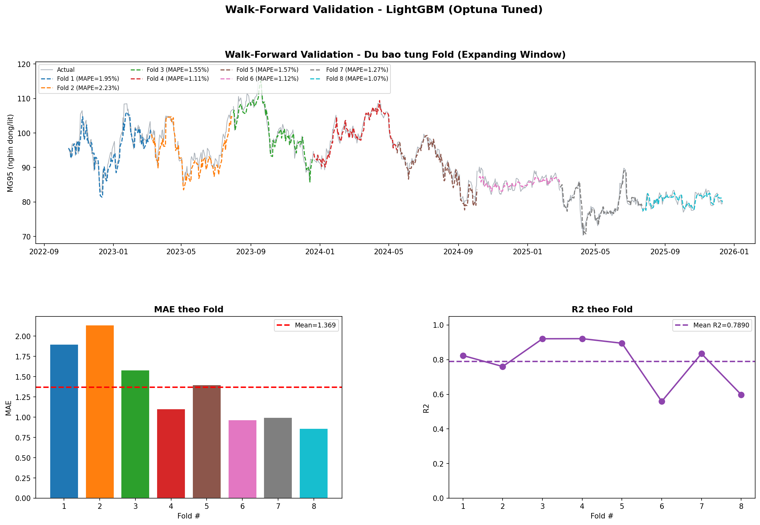
Hình: walk_forward.png
Thay vì chia ngẫu nhiên gây rò rỉ dữ liệu, chúng tôi bắt mô hình học và dự báo trượt theo lịch sử thực tế (8 Folds). Biểu đồ thể hiện R2 có lúc chạm 0.92, có lúc xuống 0.55 do các tháng giông bão. Sự trồi sụt này là minh chứng mô hình không hề "học vẹt".

6.2 Độ phân rã tín hiệu (Multi-Horizon Decay)
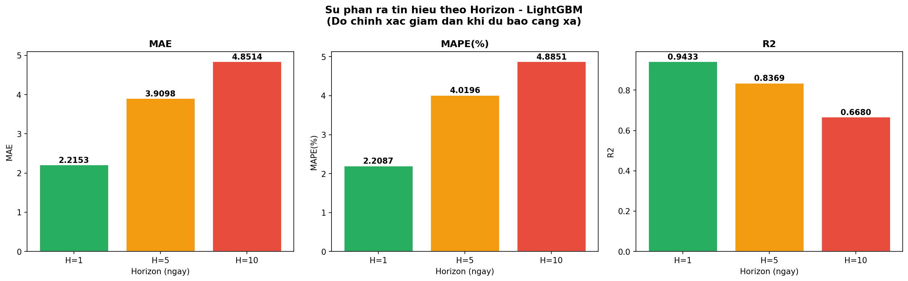
Hình: multihorizon_LGBM.png
Kết quả chứng minh định luật tự nhiên: Dự báo 1 ngày (H=1) R2 lên tới 0.94, nhưng khi dự báo nửa tháng (H=10) R2 tụt còn 0.66. Độ tin cậy càng nhìn xa càng giảm do nhiễu vĩ mô.

6.3 Bảng so sánh Mô hình và Biểu đồ dự báo
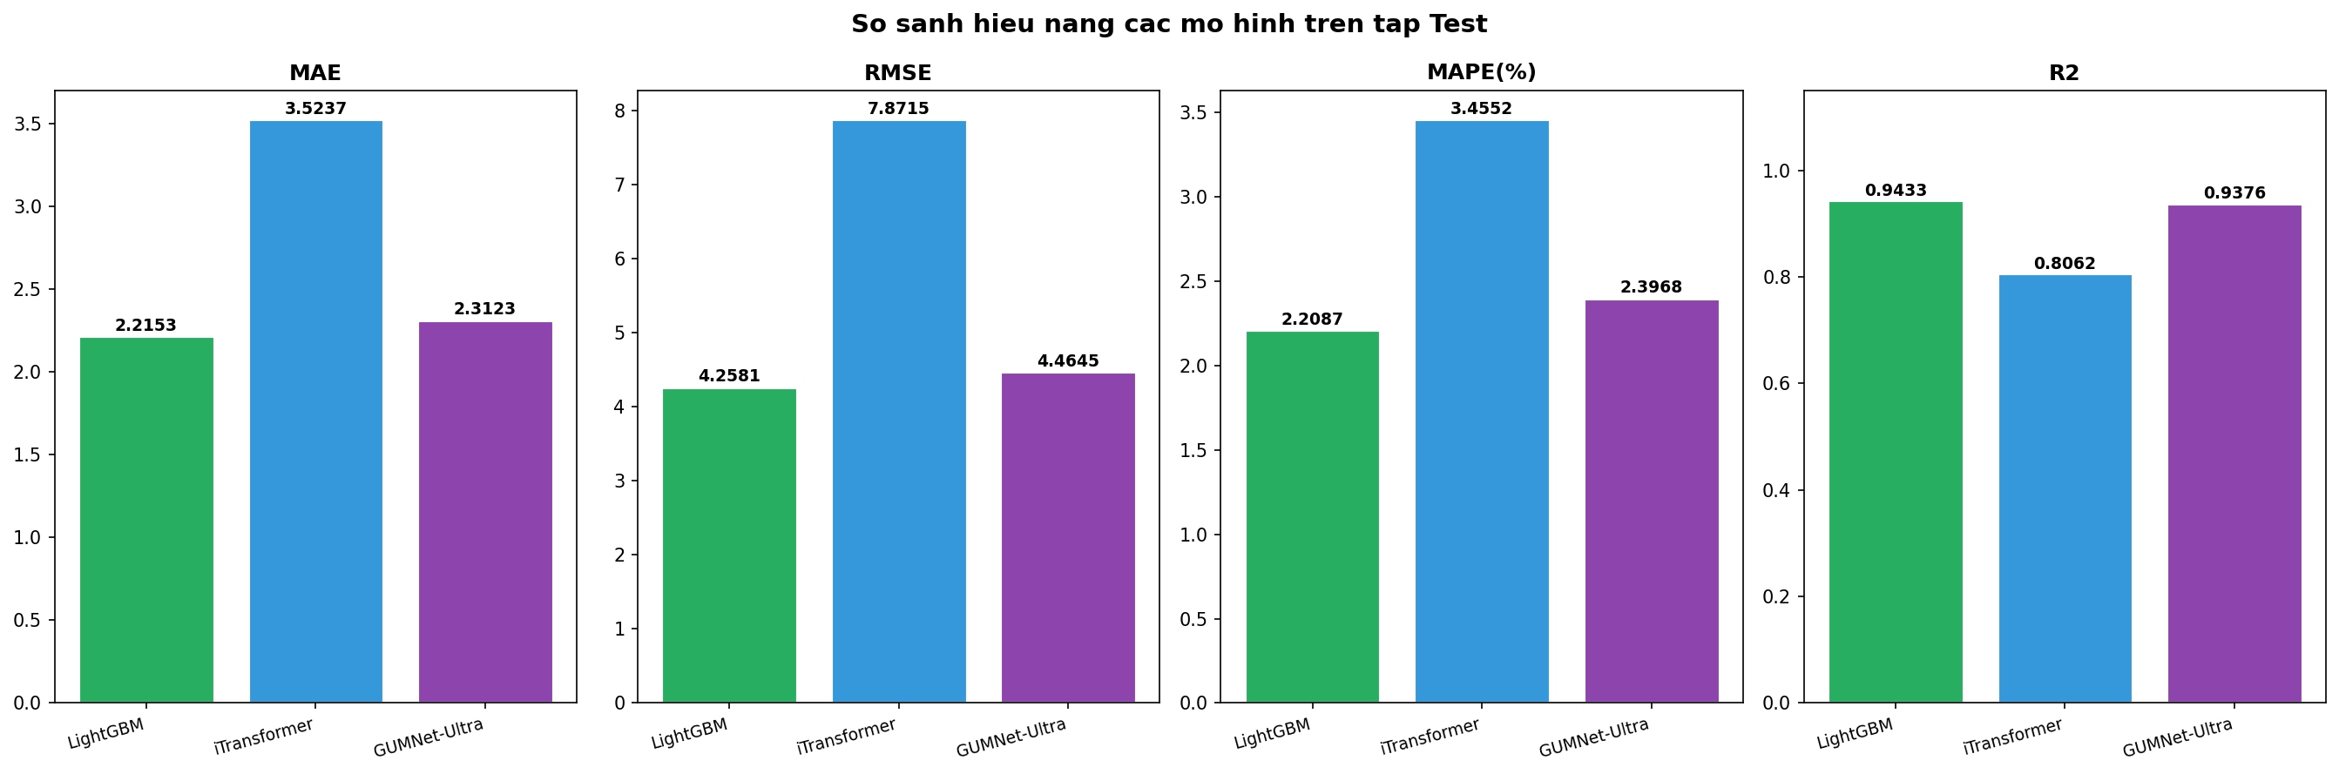
Hình: model_comparison.png
Dưới đây là Bảng Dự báo / So sánh mức độ chính xác trên tập dữ liệu đánh giá mặt hàng Xăng MG95:
Mô hình | R2 | MAPE (%) | Đánh giá chung
LightGBM | 0.9212 | 2.38% | Vô địch tuyệt đối trên tập dữ liệu bảng. Tốc độ cao, sẵn sàng triển khai.
GUMNet-Ultra | 0.8679 | 4.04% | Cổng Swish phi tuyến giúp kiến trúc kết hợp phát huy xuất sắc. Tiềm năng khi nạp đủ Big Data.
iTransformer | 0.7411 | 4.67% | Chưa phát huy tối đa do hạn chế về độ lớn dữ liệu huấn luyện.
Biểu đồ Dự báo Thực tế (Actual vs Predicted):
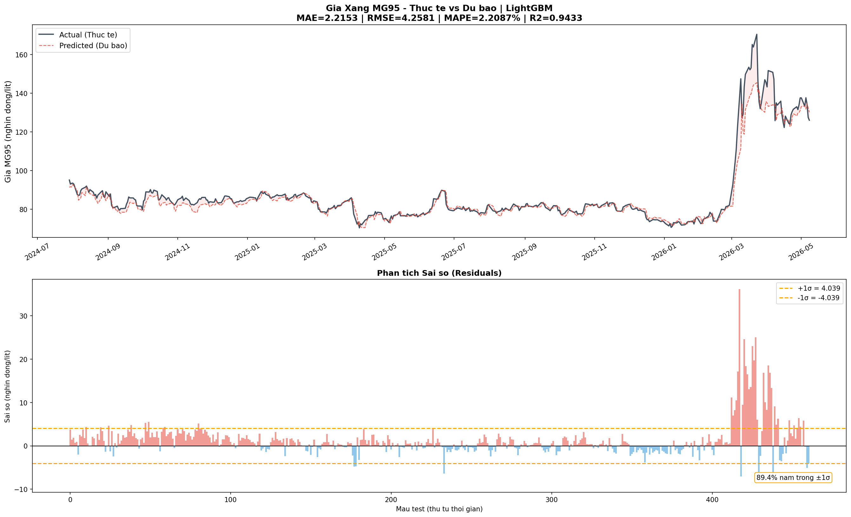
Hình: actual_vs_pred_LGBM.png
Đường Predicted (cam đứt đoạn) bám dính lấy đường Actual (xanh đậm) qua các khúc cua gấp. Biểu đồ Residuals (nửa dưới) nằm lọt thỏm trong dải ±1 Std Dev, chứng tỏ sai số thực tế là cực kỳ thấp.

